Modelo de Caso de Uso

|  |  |  |
| --- | --- | --- |
| **RTLS – Real Time Location System** | | |
| **Gestor do Projeto** | **Gerente de Projeto** | **Gerente de Desenvolvimento** |
| Pedro Andrade | Raphaela Cotta | Pedro Almeida |
| [pedroandradehs@outlook.com](mailto:pedroandradehs@outlook.com) | [raphaela.cottags@gmail.com](mailto:raphaela.cottags@gmail.com) | pedrohqesilva@gmail.com |
| (31) 998126126 | (31) 975752256 | (31) 998074081 |

|  |
| --- |
| **Objetivo deste Documento** |
| Este documento tem como objetivo descrever as principais funcionalidades do sistema através de um modelo de caso de uso que apresenta também a interação dessas funcionalidades com os usuários. |

|  |  |  |  |  |
| --- | --- | --- | --- | --- |
| ***Histórico de Revisão*** | | | | |
| **Data** | **Demanda** | **Autor** | **Descrição** | **Versão** |
| 31/03/2020 | 0001 | Pedro Almeida | Criação do Documento | 0.0.1 |
|  |  |  |  |  |
|  |  |  |  |  |

# MODELO DE CASOS DE USO

## Atores

|  |  |  |
| --- | --- | --- |
| **Nome do Ator** | **Descrição sobre Ator** | **Tipo de Ator** |
| Usuário Operacional | O usuário operacional é responsável pelo gerenciamento dos dados no sistema. | Usuário |
| Enfermeiro | O enfermeiro possui acesso a visualização dos pacientes e equipamentos de enfermagem. | Usuário |
| Segurança | O segurança possui acesso a visualização dos pacientes e equipamentos de enfermagem | Usuário |
| Almoxarife | O responsável almoxarifado possui acesso a visualização dos itens de estoque. | Usuário |
| Patrimônio | O responsável pelo patrimônio possui acesso a visualização dos itens de estoque e equipamentos de enfermagem | Usuário |
| Sistema | Sistema de integração dos dados do ERP hospitalar com o sistema em desenvolvimento. | Sistema |

## 

## Diagrama de Casos de Uso

### Caso de Uso Geral

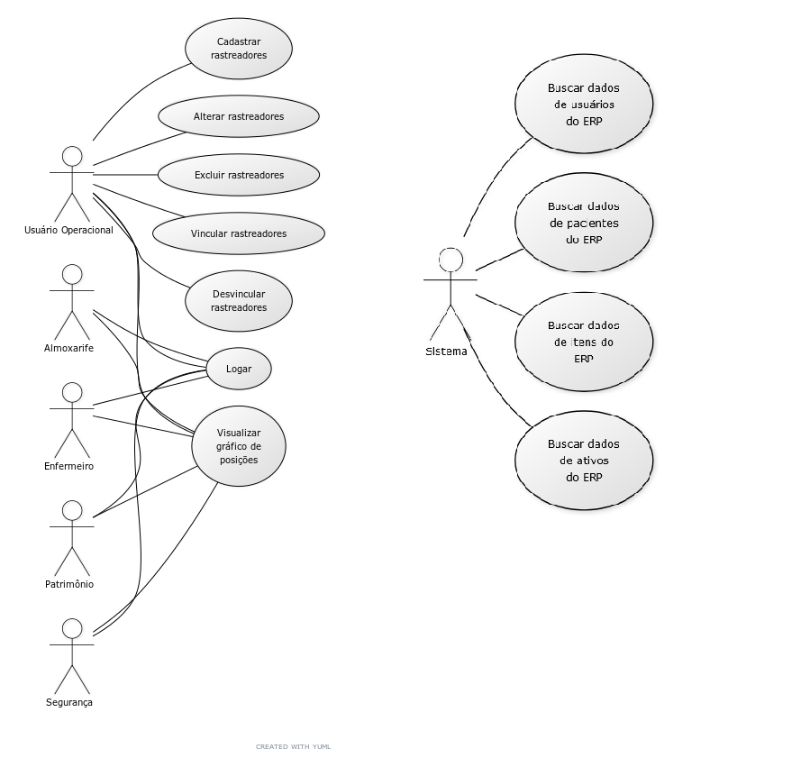

## 

## Descrição de Especificação de Casos de Uso

|  |  |  |
| --- | --- | --- |
| **ID** | **Nome do caso de uso** | **Descrição do caso de uso** |
| EUC1 | Logar | Esse caso de uso é responsável pelo login do usuário para acesso ao aplicativo. |
| EUC2 | Cadastrar rastreadores | Esse caso de uso é responsável por cadastrar um novo rastreador. |
| EUC3 | Alterar rastreadores | Esse caso de uso é responsável por alterar o cadastro de um rastreador já cadastrado. |
| EUC4 | Excluir rastreadores | Esse caso de uso é responsável por excluir o cadastro de um rastreador já cadastrado. |
| EUC5 | Vincular rastreadores | Esse caso de uso é responsável por vincular um rastreador a um paciente, item ou ativo. |
| EUC6 | Desvincular rastreadores | Esse caso de uso é responsável por desvincular um rastreador que está vinculado a um paciente, item ou ativo. |
| EUC7 | Visualizar gráficos de posições | Esse caso de uso é responsável pela visualização das posições dos rastreadores vinculados no mapa. |
| EUC8 | Buscar dados de usuários do ERP | Esse caso de uso é responsável pela integração dos usuários cadastrados no ERP com a aplicação. |
| EUC9 | Buscar dados de pacientes do ERP | Esse caso de uso é responsável pela integração dos pacientes cadastrados no ERP com a aplicação. |
| EUC10 | Buscar dados de itens do ERP | Esse caso de uso é responsável pela integração dos itens cadastrados no ERP com a aplicação. |
| EUC11 | Buscar dados de ativos do ERP | Esse caso de uso é responsável pela integração dos ativos cadastrados no ERP com a aplicação. |